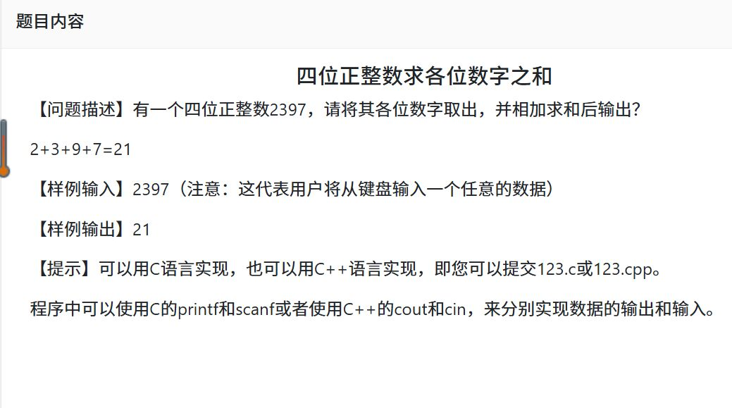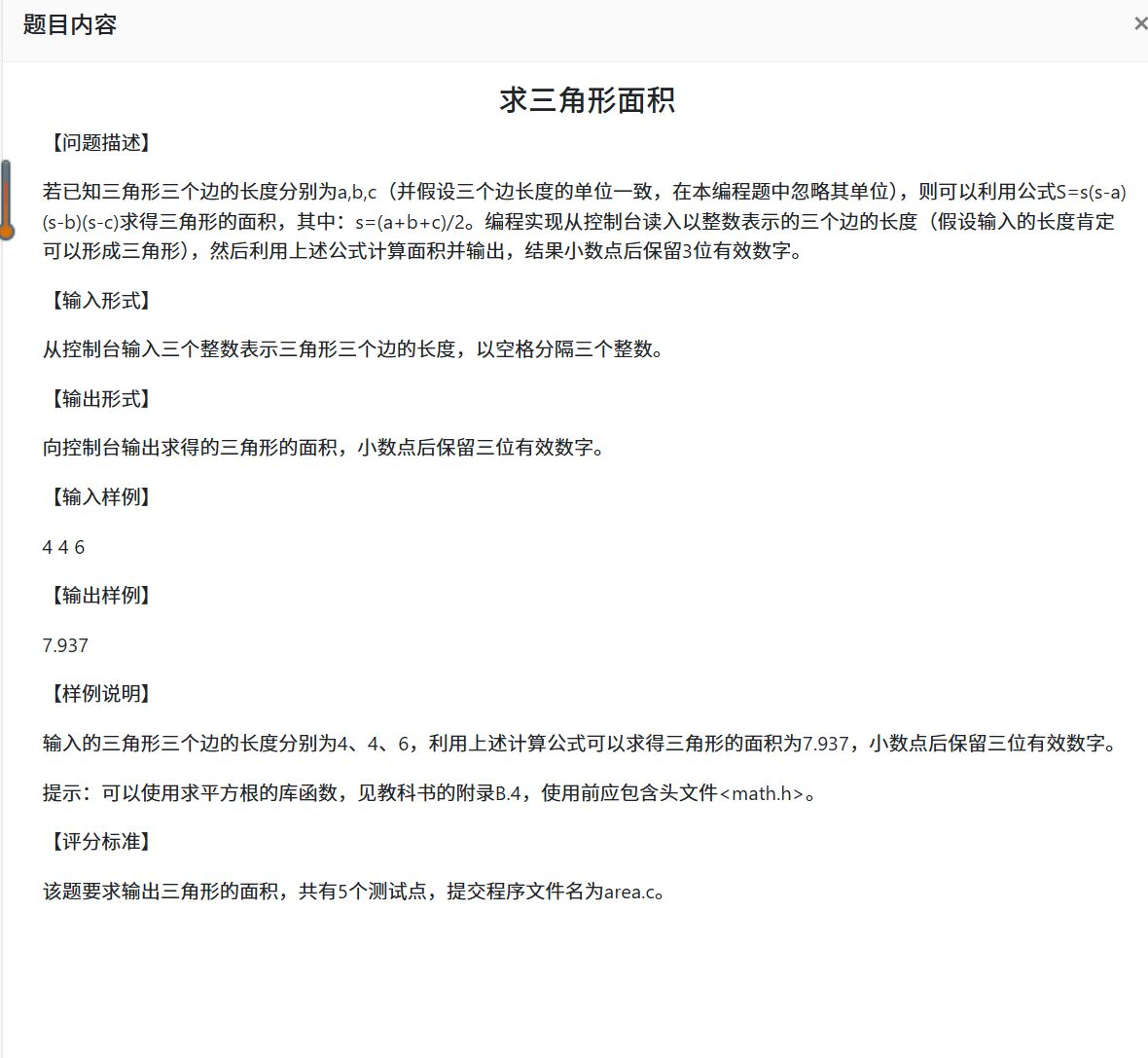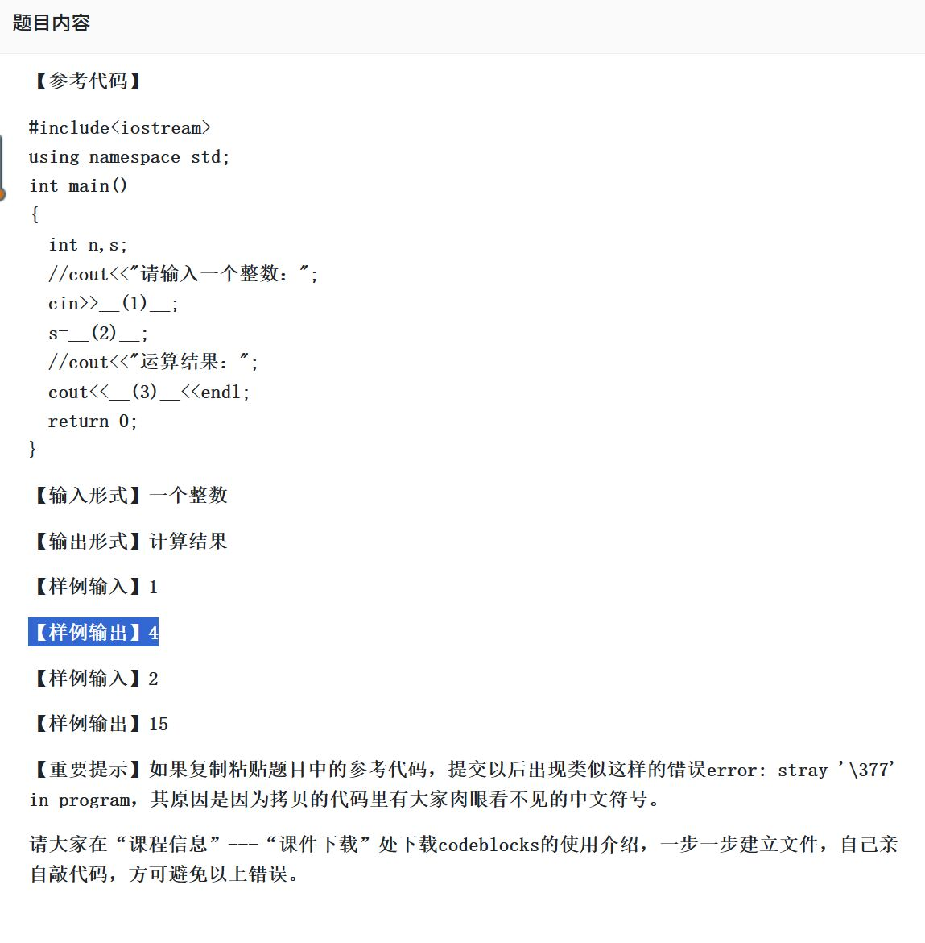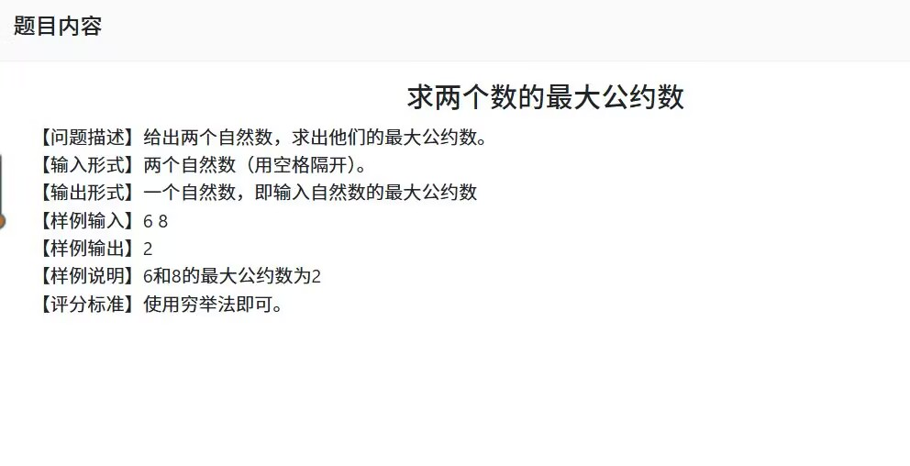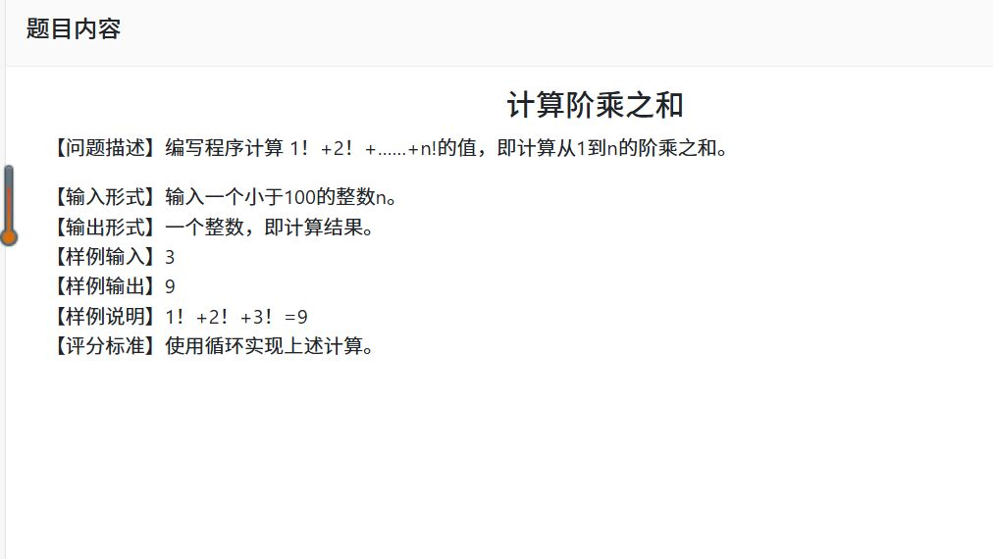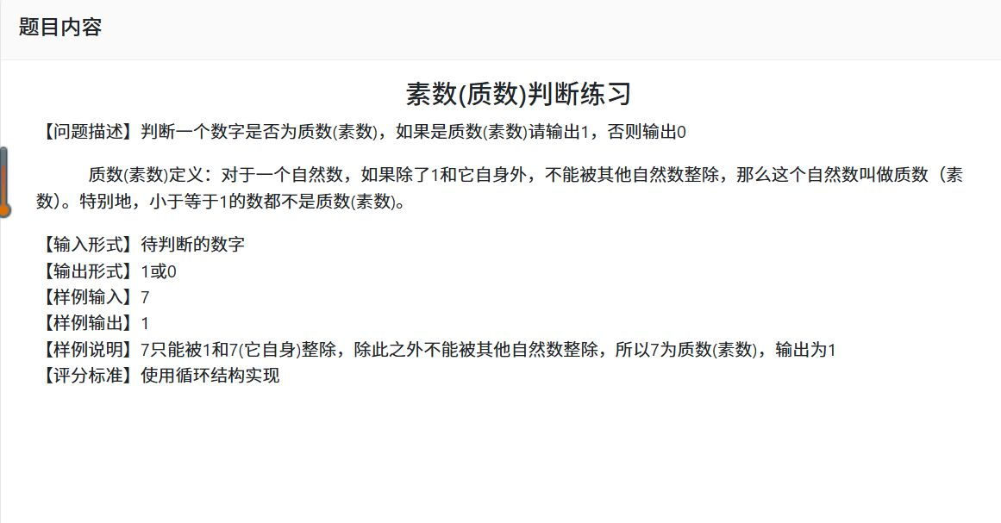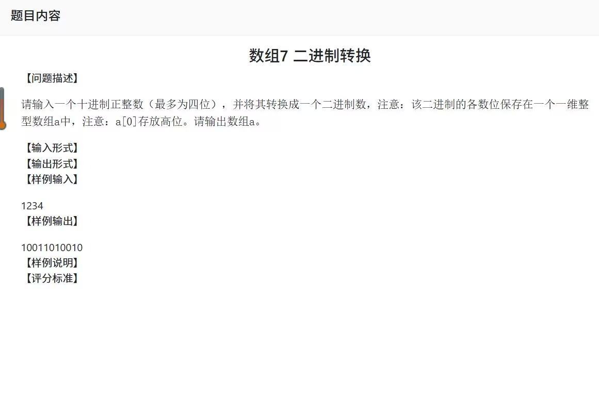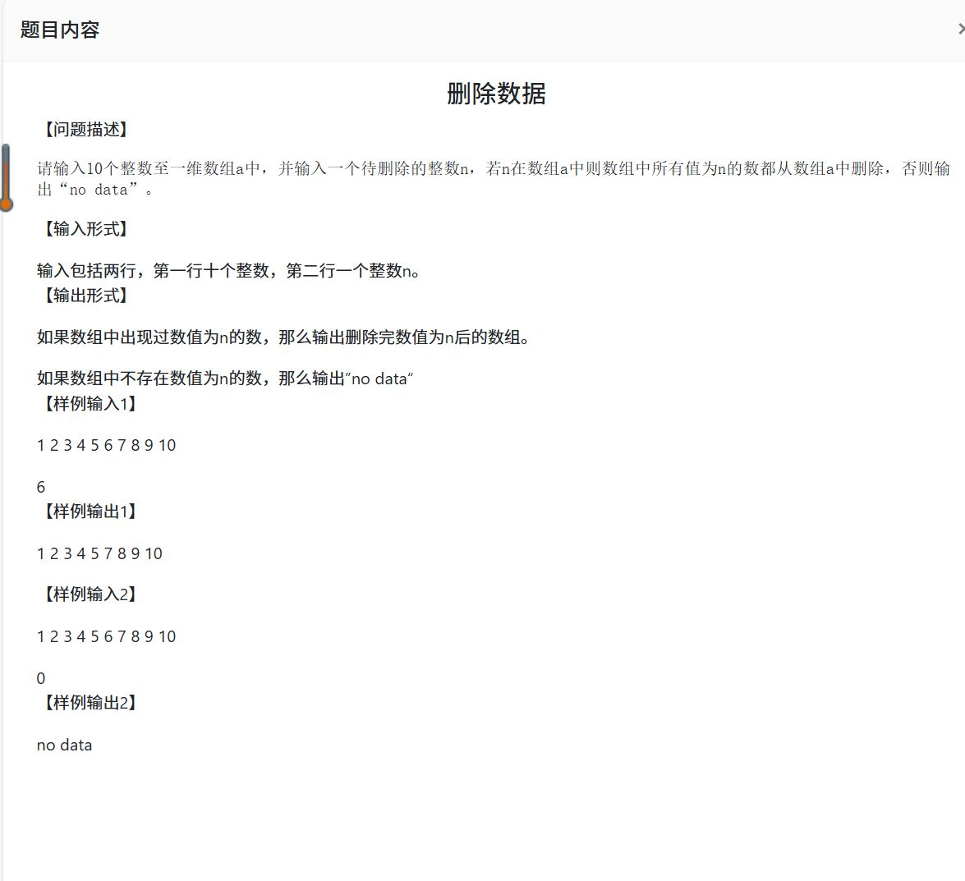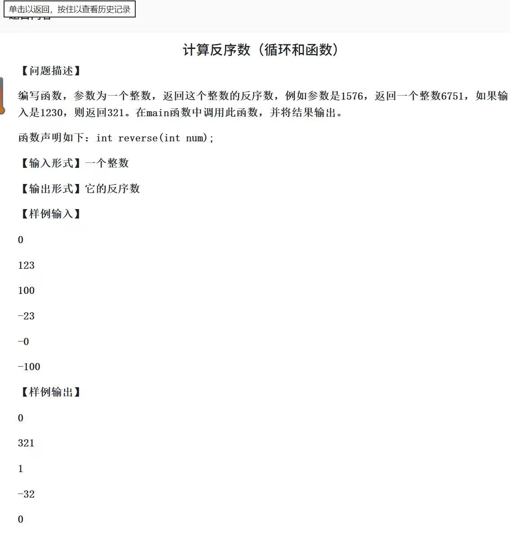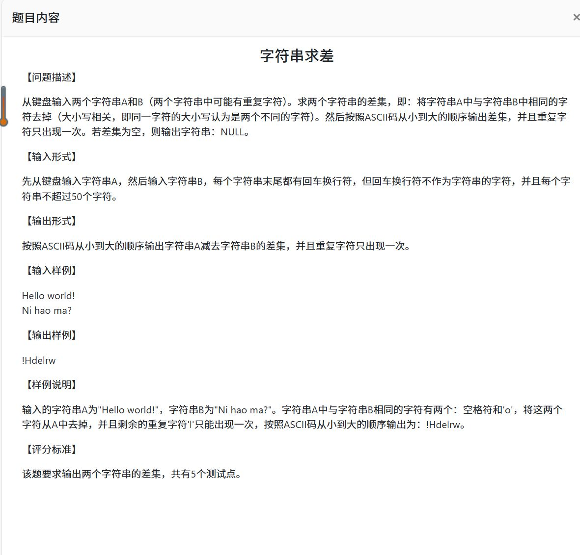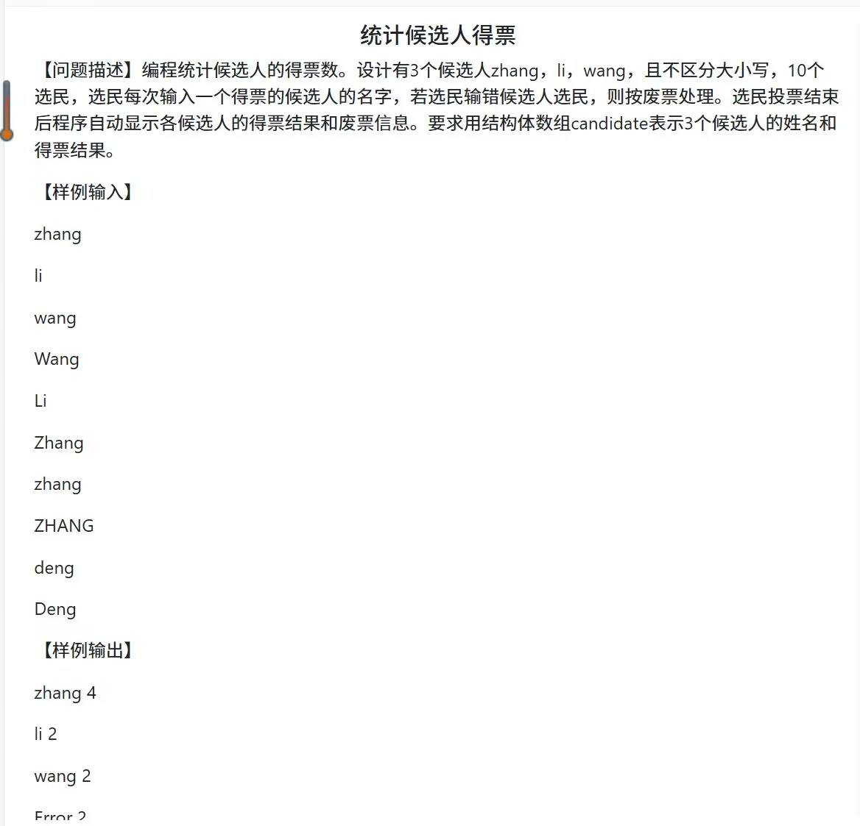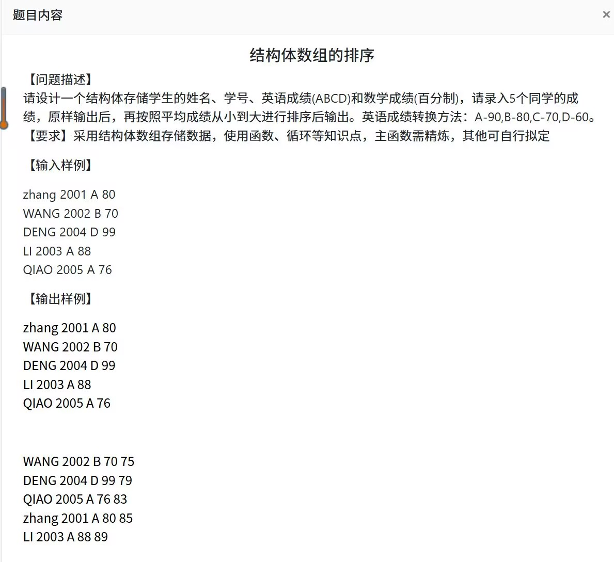
2022年真题
题目一：统计用户输入的字符串中只出现一次的不重复的字母，并按字母顺序输出这些字母
题目二：将输入的字符串按照每三位添加一个逗号的方式格式化成千位分隔符形式的数字，如果输入的字符串不是纯数字，则输出 false

2023年真题
编程1 分类
编程2 九宫格 上下斜相加等于15 算各个位置出现的频率

2024年真题
两道编程
- 杨辉三角
- 字符串 回文数字

